# Упражнения: Въведение в бази данни с HeidiSQL

## Задача 1. Сваляне и инсталиране на HeidiSQL

Отидете на уеб сайта на HeidiSQL и изтеглете HeidiSQL <http://www.heidisql.com/download.php>. След това го инсталирайте.

## Задача 2. Създаване на нова база данни

* Свържете се към MySQL Server с потребител **root** и паролата, която зададохте по-рано.

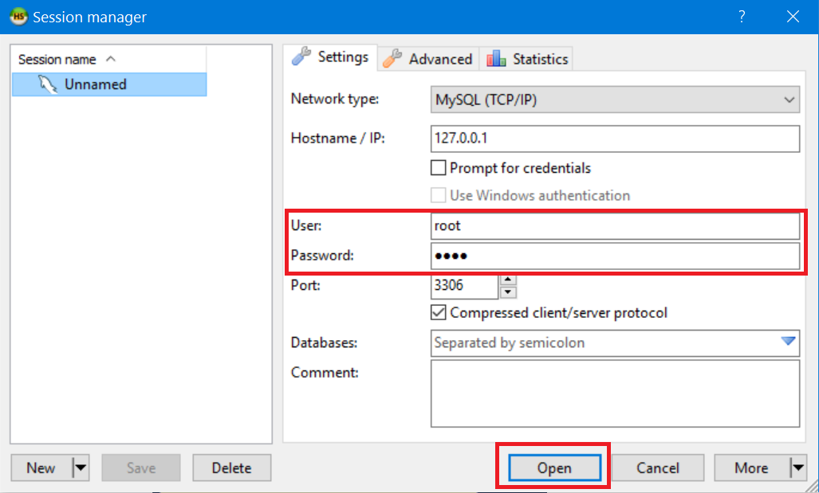

* Създайте нова база данни

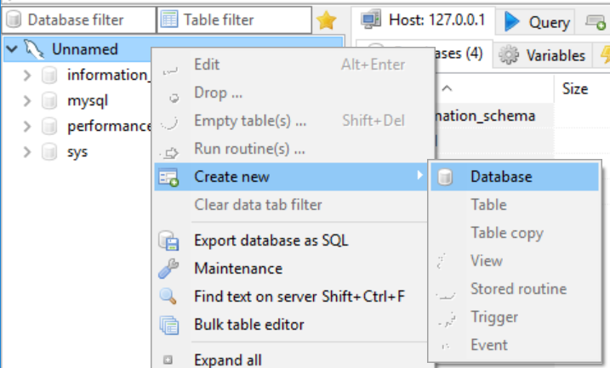

* Напишете имета на базата от данни и щранете OK. Това ще създаде вашата база данни.

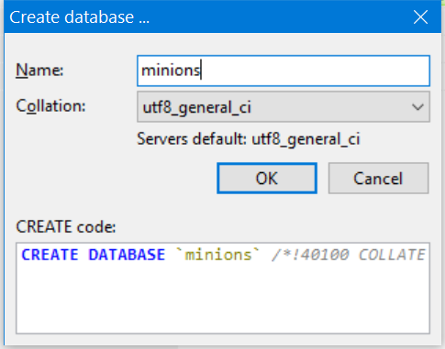

## Задача 3 Създаване на таблица

* Създаване **на таблица Minions**

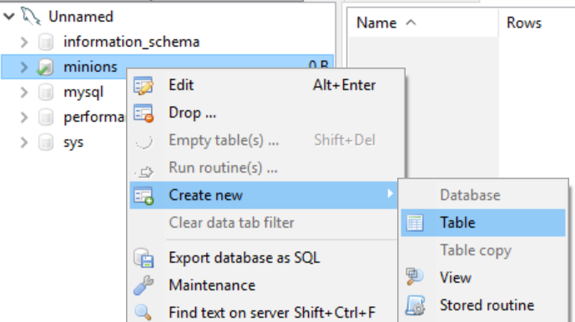

* **Създайте колони id, name, age**. Id и името са необходими; age трябва да позволяват null стойности.

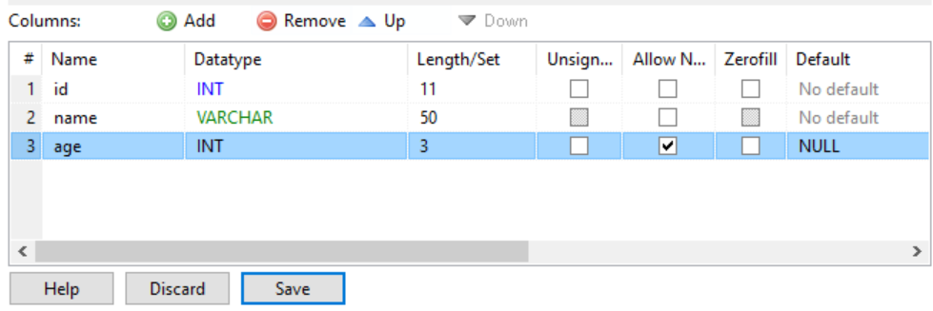

* Задайте id като **първичен ключ**.

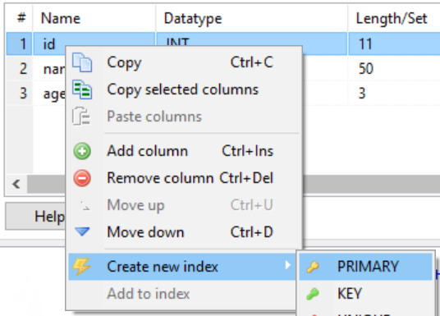

## Задача 4. Вмъкване на данни в таблицата

Вмъкнете данни в таблицата, както е показано на снимката:

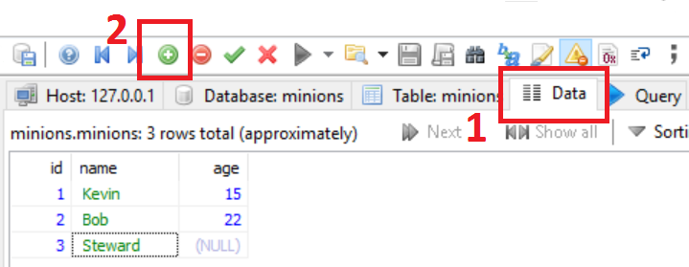

## Задача 5. Изберете данни от таблицата

* Изберете всички **колони** от таблицата **minions**.

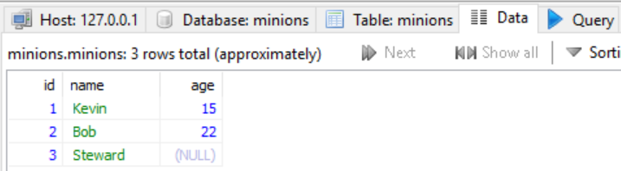

* Отварете раздел SQL Query, След това напишете SQL.
  + * Изберете **само имена от** таблицата Minions.
  + ** подредете ги във възходящ ред по име

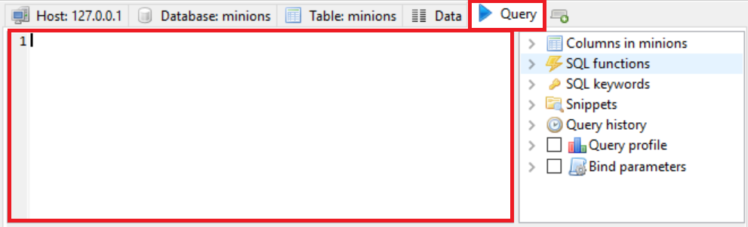

# Задача 6. Актуализирайте един запис

Промяна на възрастта на Стюарт от NULL на 10

# Задача 7. Актуализиране на всички записи

Променете възрастта на всички слуги да бъде + 1 години.

# Задача 8. Изтриване на запис

Отворете раздела Data na таблицата, щракнете с десния бутон върху реда, където се намира Bob и го изтрийте.

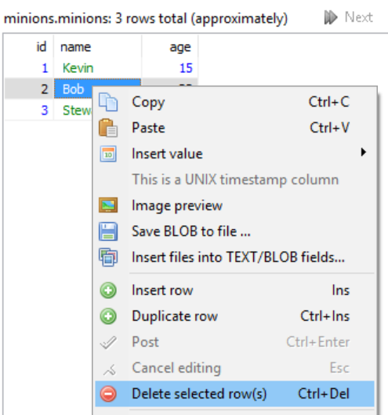

# Задача 9. Създаване на нова таблица

Създаване на нова таблица towns. Всеки град има id (int) и име (текст). Направете id колоната първичен ключ.

# Задача 10. ** Свързване на таблици

Сега нека да направим връзки (или връзка) между нашите две таблици. Първо ние трябва да променим нашата таблица minions. Добавяне на колона town_id в нея (Важно: типа на колоната трябва да бъде същия като типа на колоната id в таблицата towns).

## Подсказване

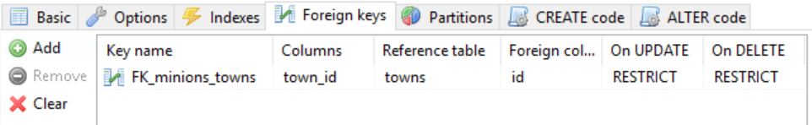

# Задача 11. Създаване на нова база данни

Сега вие създайте нова база данни school. Добавете няколко таблици в базата от данни: students (id, name, age, phone_number), classes (id, name, max_students), teachers(id, name, class). Добавете колони в таблиците. Попълнете таблиците с произволно съдържание. След това изтрийте и направете промени в някои записи.

# Задача 12. * Генериране на SQL скрипт

Генерирайте SQL скрипт от базата данни school. Прегледайте скрипт файла и опитайте да разберете различните команди. Изпълнете скрипта.